Периодическое печатное издание Бронницкого сельского поселения

№ 27(354)

14 июля

2023

 Официальный вестник

**Издается с 02.10. 2015 года**

**ПОЖАРНАЯ БЕЗОПАСНОСТЬ __________________________________________**

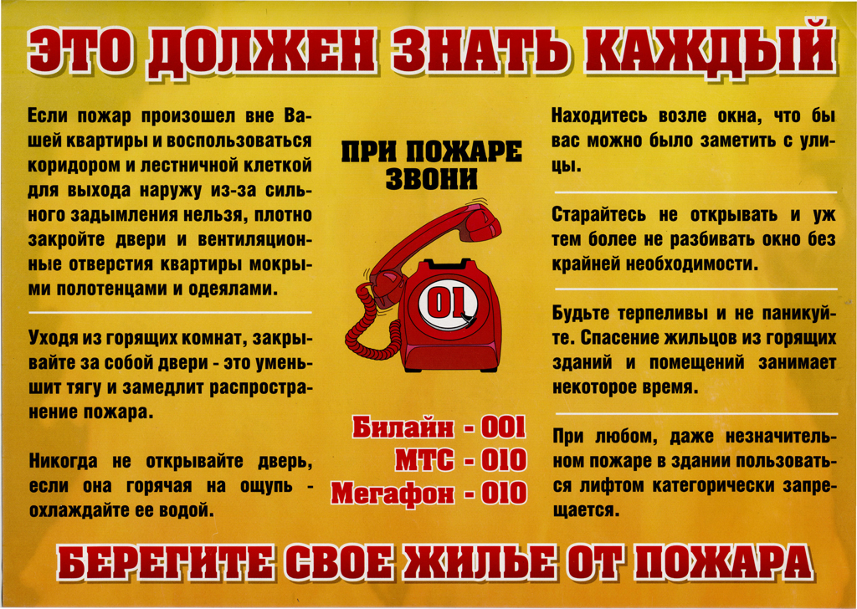

**ИНФОРМАЦИЯ ДЛЯ НАСЕЛЕНИЯ __________________________**

**«Извещение»**

«В соответствии со статьей 39.18 Земельного Кодекса РФ, информируем о возможности предоставления земельного участка: в Администрацию Бронницкого сельского поселения Новгородского муниципального района поступило заявление о предоставлении в безвозмездное пользование, земельного участка с кадастровым номером: 53:11:0200302:2460, расположенного по адресу: Новгородская область, Новгородский район, Бронницкое сельское поселение, категория земель: земли сельскохозяйственного назначения, разрешенное использование: для сельскохозяйственного использования (осуществления крестьянским (фермерским) хозяйством его деятельности), общей площадью 78 877 кв. м; (вх.№91/33).

Схема расположения земельного участка представлена (Приложение 1).

Граждане или (КФХ), заинтересованные в предоставлении вышеуказанного участка вправе подать заявление о предоставлении земельного участка на право заключения договора безвозмездного пользования. Заявления принимаются в течение 30 дней с момента размещения настоящего извещения, по адресу: Новгородский муниципальный район, с. Бронница, ул. Березки, д. 2 Администрация Бронницкого сельского поселения (с 8.30-17.00, перерыв на обед -13.00-14.00) в письменной форме в виде бумажного документа. Дата окончания приёма заявлений о намерении участвовать в аукционе на право заключения договора безвозмездного пользования -тридцатый день с момента размещения.

Если в указанный в настоящем извещении срок поступят ещё заявления о намерении участвовать в аукционе, то предоставление будет проводиться на торгах (т.е. за плату)».

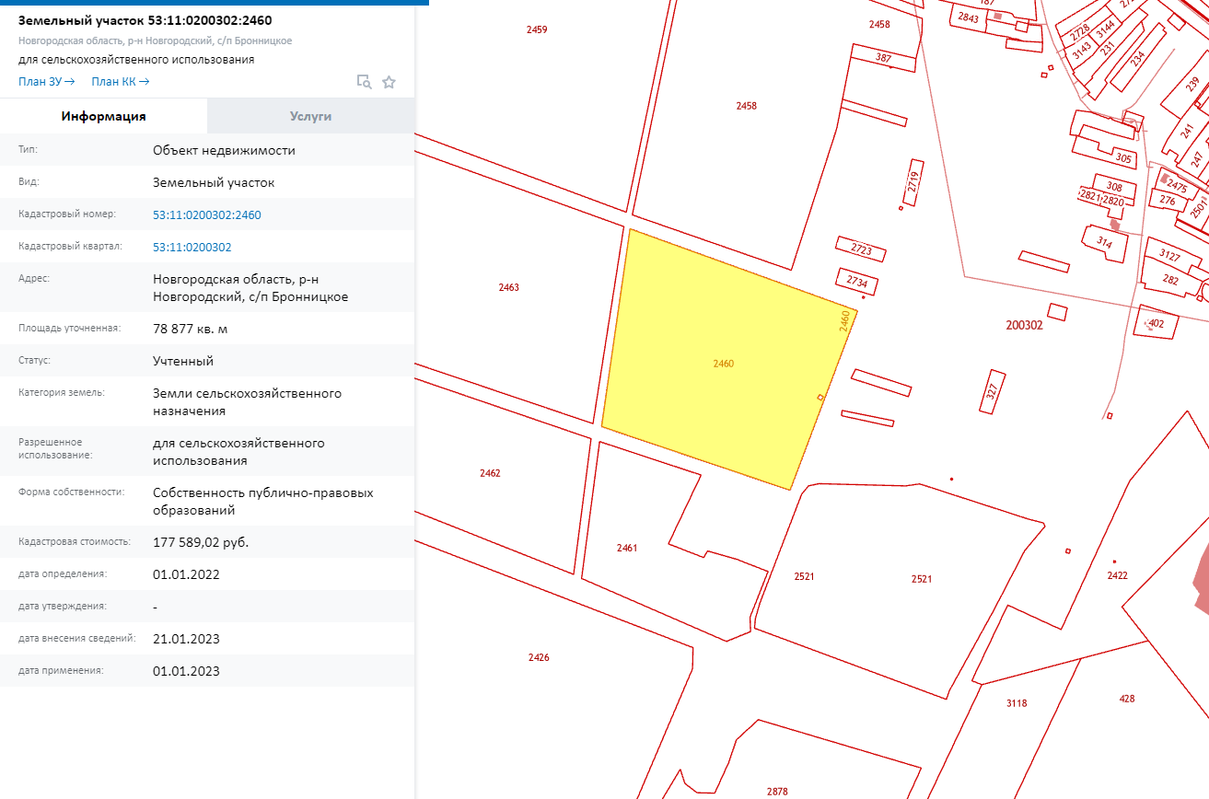

|  |
| --- |
| Учредитель главный редактор адрес редакции: номер газеты  Подписан  Администрация Глава Бронницкого сельского 173510 Новгородская область к печати 13.07.2023 Бронницкого сельского поселения С.Г.Васильева Новгородский район с.Бронница в 10.00 Тираж 10  поселения ул.Березки д.2, тел. ( 8162)744-184 распространяется  факс(8162)749-188 бесплатно  E-mail^berezki2@mail.ru |